Pong – gra zręcznościowa

Twórcy: Kamil Kolmus i Tomasz Kuźnar

# Wstęp

Gra Pong jest popularną grą zręcznościową polegającą na odbijaniu piłeczki od swoich paletek. Z racji prostoty piłeczką jest kulka a paletki to prostokąty poruszające się w górę i w dół(Rysunek 1). Gra była już na nowo tworzona przez wielu w przeróżnych postaciach. Naszą interpretację przedstawiamy w bardzo klasycznej formie. Całość jest napisana w języku Java w technologii *JavaFX*. Podstawą zabawy ma być pojedynek 1 na 1 między graczami na jednym komputerze, jak i poprzez połączenie internetowe. Łączność sieciową naszej aplikacji zapewni framework *Netty.io*.

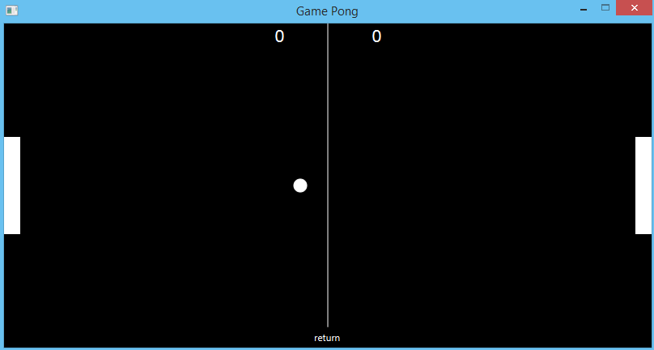

Rysunek 1 – Widok z gry Pong

## JavaFX Logo.pngJavaFX i Scene Builder i pozostałe używane oprogramowanie

*JavaFX* jest platformą zaprojektowaną do tworzenia aplikacji internetowych. Sprawdza się także przy tworzeniu aplikacji desktopowych. Rozwiązanie to miało zastąpić bibliotekę GUI *Swing* dla Javy SE. Przy wykorzystaniu plików XML wraz z aplikacjami, takimi jak *Scene Builder* jest się w stanie tworzyć bardzo szybko estetyczne aplikacje. Kwestią gustu jest to czy programista zaprojektuje swoje GUI przy użyciu plików FXML czy klasycznie wykorzysta do tego kod Javy.

Scene Builder jest aplikacją *Drag’n’Drop(*Rysunek 2)*,* dzięki której możemy w łatwy i szybki sposób utworzyć interfejs graficzny dla naszej aplikacji. Generuje ona pliki FXML, które wraz z Kontrolerem w języku java tworzą to co zobaczymy na ekranie komputra. Nic nie stoi na przeszkodzie aby tworzyć i edytować pliki XML samemu za pomocą edytora tekstowego. W przypadku małych zmian jest to na pewno szybsza metoda. Jednak, ciągły widok na tworzoną aplikację polepsza tempo w jakim ją tworzymy. Nasza aplikacja wykorzystuje dwie metody tworzenia GUI(kod w javie i pliki XML). Wybór sposobu był tylko i wyłącznie podyktowany decyzją piszącego.

Głównym narzędziem wykorzystywanym przy pisaniu kodu było IDE *IntelliJ IDEA*. Oprogramowanie firmy *JetBrains* zapewnia komfort przy pisaniu kodu, jak i organizacji projektu.

Narzędziem używanym do ułatwienia współpracy między obydwoma członkami zespołu był system kontroli wersji Git wraz z platformą *Github*, na którym umieszczona jest najnowsza wersja gry wraz z krótkim opisem.

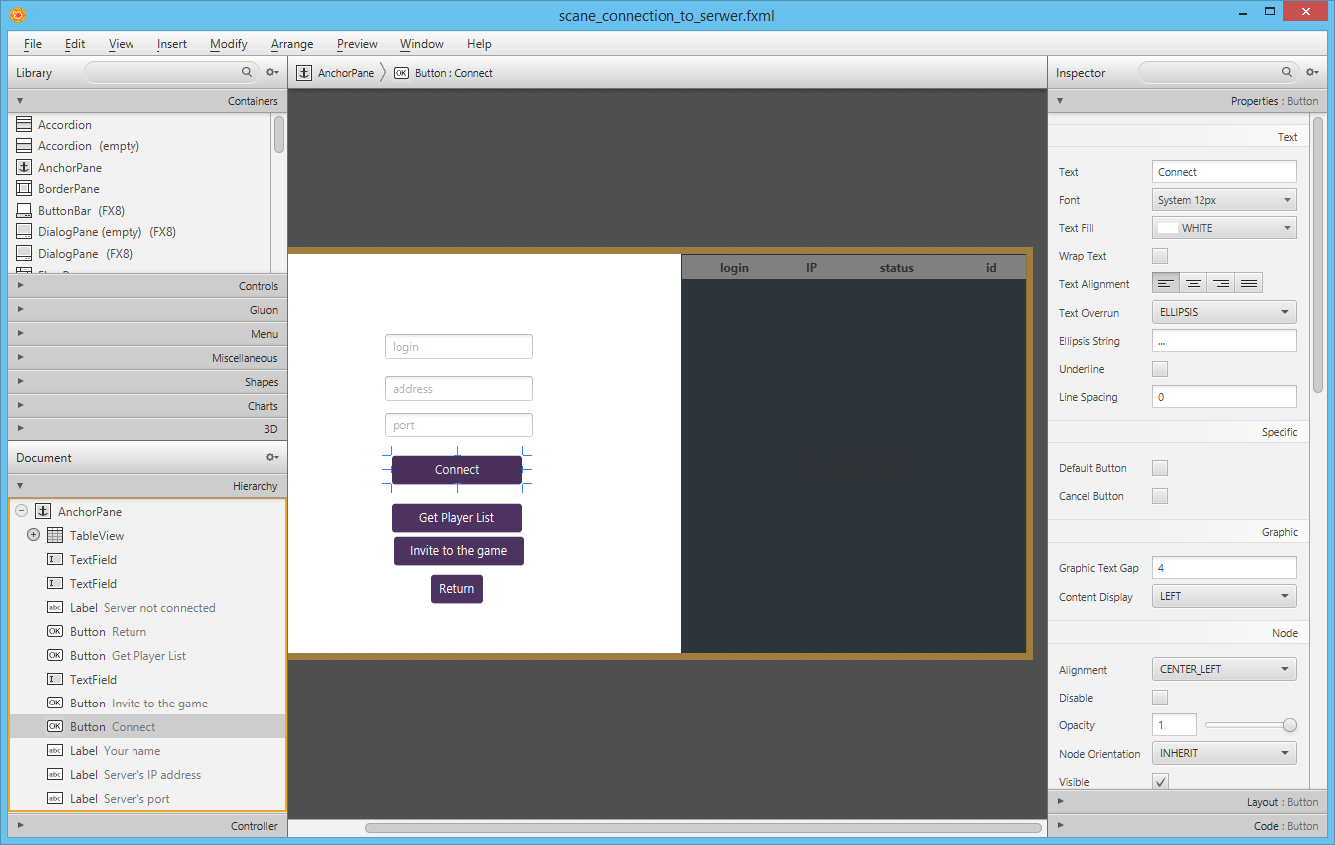

Rysunek 2 - Okno aplikacji Scene Builder

# Opis Aplikacji

Uruchamiając grę Pong rozpoczynamy od standardowego menu głównego, które zawiera trzy przyciski i logo gry(Rysunek 3). Przycisk *Single Player* przenosi nas do widoku gry(Rysunek 1). Widok jest taki sam dla wszystkich trybów gry. W grze dla pojedynczego gracza zmierzymy się z botem. Wybór opcji *Multi Player* przenosi nas do kolejnego menu z wyborem(Rysunek 4): *Same Computer,* w którym zmierzymy się z żywym przeciwnikiem grając na jednej klawiaturze. Gracz na lewo steruje klawiszami A i Z a gracz na prawo K i M. Opcja LAN przenosi nas do widoku w którym nawiązujemy połączenie z serwerem(Rysunek 5).

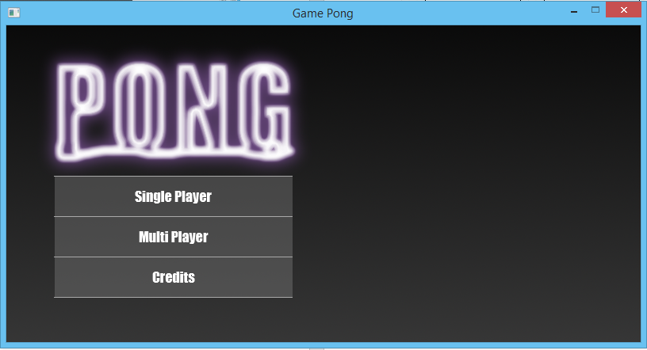

Rysunek 3 - Menu główne gry

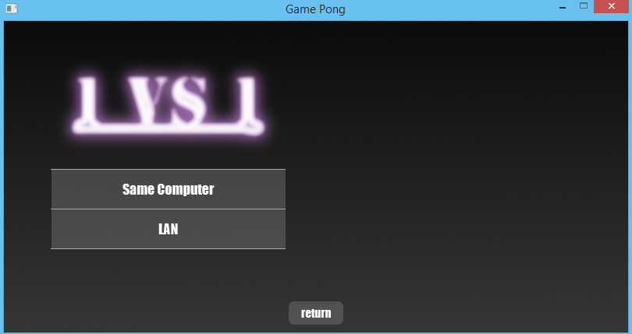

Rysunek 4 - Menu trybu dla wielu graczy

Aby połączyć się z serwerem musimy wpisać swoją unikalną nazwę! Drugie i trzecie pole to odpowiednio adres i numer portu serwera. W przypadku gdy to nasz komputer pełni rolę serwera możemy połączyć się wpisując adres swojego interfejsu sieciowego. Po prawej stronie widzimy tabelkę z zalogowanymi graczami. W przypadku jak na rysunku 5. nie ma żadnych zalogowanych graczy. Na rysunku 5. widzimy sytuację, w której do serwera jest połączonych trzech graczy. W takiej sytuacji możemy wybrać odpowiedniego gracza i użyć przycisku *Invite to the game*. Gdy drugi gracz zaakceptuje twoje zaproszenie oboje przejdziecie do widoku gry.

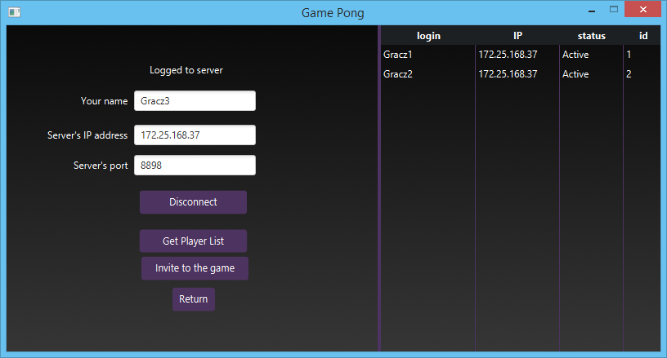

Rysunek 5 - Sytuacja gdy do serwera jest zalogowanych jest trzech graczy

Ostatnim punktem w menu głównym jest przycisk O Autorach tzw. *Credits*. Strukturę przeskakiwania między scenami przedstawia Rysunek 7.

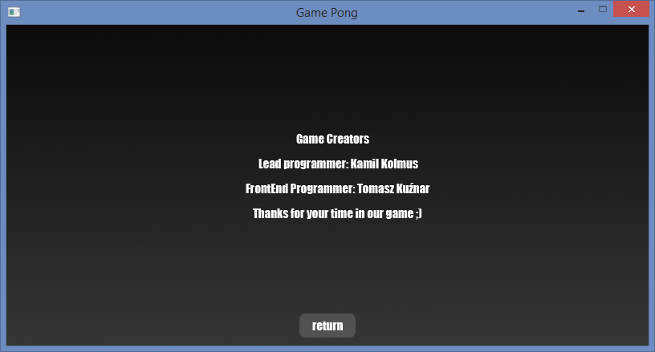

Rysunek 6 Widok Credits

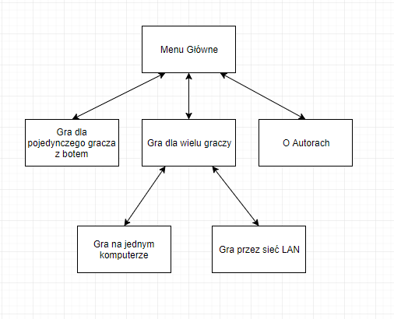

Rysunek 7 - Struktura aplikacji gry

## Aplikacja Serwera

Aplikacja Serwera jest jedno widokową aplikacją (Rysunek 8) służącą do zestawiania połączenia miedzy graczami którzy chcieli by rozegrać grę online. Gracze mogą zalogować się z aplikacji klienta podając unikalną nazwę użytkownika, IP serwera oraz port na których serwer obsługuje połączenia. Aplikacja ta umożliwia zestawienie wielu instancji gry miedzy zalogowanymi graczami. Lista graczy znajduje się w tabeli z prawej strony okna, natomiast lista zestawionych gier w tabeli na dole okna. W polu *Text Area* możliwe jest podejrzenie ruchu sieciowego miedzy Serwerem a Klientami.

## 

Rysunek 8 Widok aplikacji serwera

## JBoss-Netty-logo.pngNetty.io – implementacja gry sieciowej

Zastosowanie biblioteki Netty pozwoliło na implementację sieciowej rozgrywki w naszej aplikacji. Framework Netty został zaprojektowany dla developerów Javy w celu ułatwienia i przyśpieszenia prac nad aplikacjami klient-serwer. W naszym przypadku serwer jest sercem komunikacji w strukturze wielu klientów – serwer.

Rysunek 9 przedstawia sytuację w której w której zestawiana jest gra między dwoma graczami. W pierwszej kolejności gracze logują się na serwerze swoją unikalną nazwą użytkownika. Następnie pobierają z serwera listę dostępnych graczy (Najnowsza aktualizacja rozsyła broadcastowo listę graczy w przypadku: zalogowani nowego gracza, wylogowania gracza oraz zmiany statusu gracza. Status informuje o tym czy dany gracz jest aktualnie aktywny "Active" czy też w trakcie rozgrywki "In Game"). W kolejnym kroku Klient1 wysyła zapytanie o grę do Klienta2 . Klient2 może zaakceptować lub odrzucić prośbę zestawie gry. W tym przypadku Klient2 akceptuje połączenie i tworzona jest nowa gra o unikalnym ID. Następnie gracze otrzymują cykliczną ramkę nazwaną *Game_Frame* (wysyłaną z częstotliwością 60 Hz) która zawiera pozycje piłki i graczy oraz aktualny wynik gry. Gracze mogą aktualizować swoje pozycje wysyłając Ramki nazwane odpowiednio Move_Up, Move_Down oraz Move_Stop. Gra kończy się ramką *End_Game* po której gracze wracają do widoku *Gry w sieci LAN* zgodnie ze z rysunkiem 7.

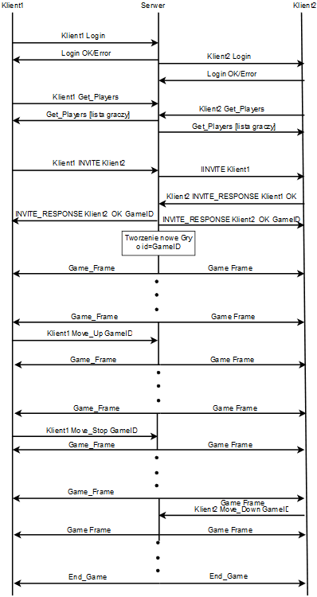

Rysunek 9 - Graf przepływu komunikatów

## Silnik gry

Pod pojęciem "*Silnik Gry"* kryje się fragment kodu odpowiedzialny za generowanie liczb które opowiadają pozycji graczy, pozycji piłki oraz aktualnego wyniku gry. Silnik gry udostępnia dwie funkcje *movePlayer_1* i *movePlayer_2* które odpowiedzialne są za ruch graczy oraz interfejs składający sie z czterech funkcji które zwracają pozycje piłki, pozycje graczy oraz wynik rozgrywki. Przykład implementacji interfejsu po stronie Aplikacji Klienta oraz funkcje odpowiedzialne za ruch graczy przedstawione są na rysunku10.

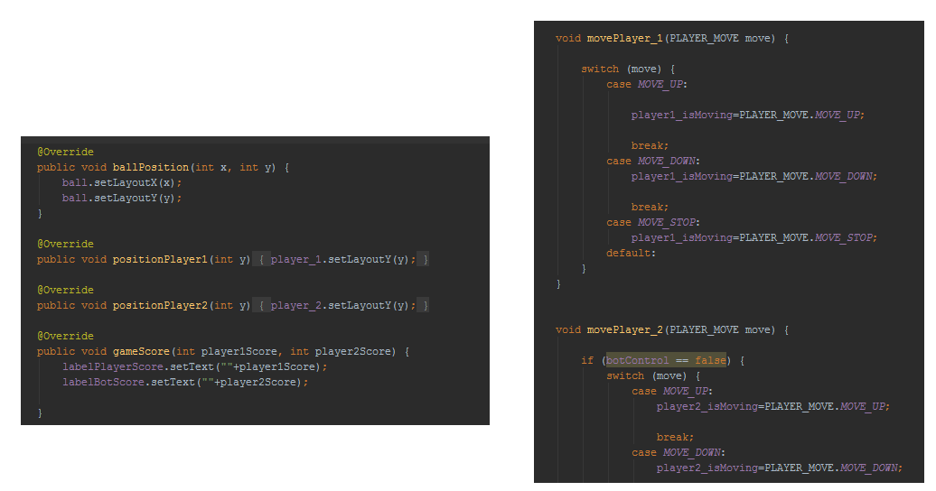

Rysunek 10 Implementacji interfejsu oraz funkcje o sterowania graczami Silnika Gry

Gracze mogą wpływać na pozycje swojej *platformy* jak oraz na ruch piłki zgodnie z rysunkiem 11. Gracz może nadać dodatkową prędkości piłce w kierunku y jeśli w momencie odbicia porusza się porusza się w tą samą stronę co piłka .W przeciwnym wypadku gdy porusza się w przeciwnym kierunku może odebrać jej tą prędkość lub nawet zmienić jej kierunek na przeciwny. Jednak nie wpływa to na wypadkową prędkość piłki która zwiększa się o pewną wartość po każdym odbiciu lub pozostaje stała po osiągnięciu prędkości maksymalnej. 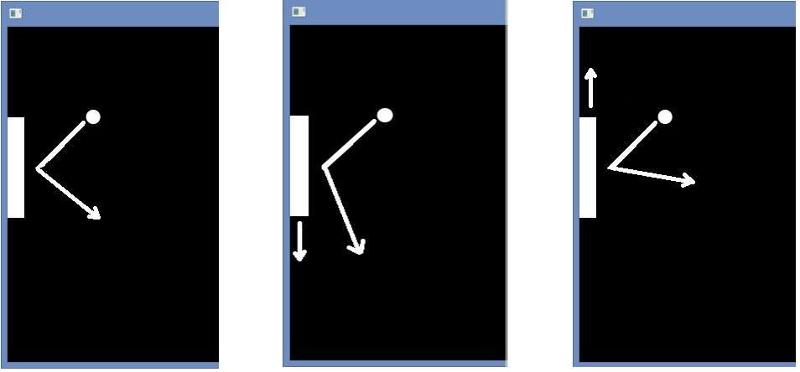

Rysunek 11 Zmiana kierunku ruchu piłki

Realizacja obliczenia nowych składowych prędkości piłki została zamieszczona na listingu 1.

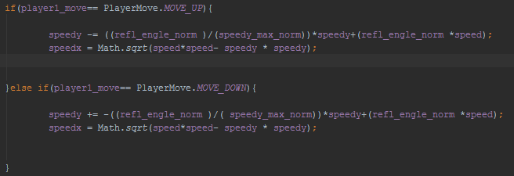

List 1 Obliczanie nowych składowych prędkości piłki

Do wartości prędkości piłki w kierunku y (pionowo) dodatkowa lub odejmowana jest składowa która obliczana jest na podstawie funkcji (rysunek 12) opisanej wzorem (1) gdzie *maxSpeedy* to aktualna wypadkowa prędkość piłki a *speedy* to aktualna prędkość piłki w kierunku *y*. Dodatkowo wprowadzone zostały 2 modyfikatory które umożliwiają ograniczenie maksymalnej prędkości piłki w kierunku *y* izmniejszenie lub zwiększenie kąta odbicia piłki.

(1)

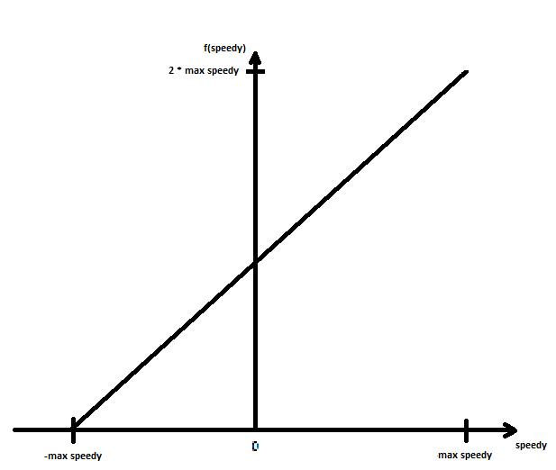

Rysunek 12 Funkcja do obliczania nowej wartości stałej modyfikującej prędkość piłki w kierunku y

# Funkcjonalność

Jak już wcześniej zostało wspomniane gra umożliwia rozgrywkę onlinową jak i offlinową . Gra onlinows testowa była na dwóch komputerach (na jednym został utworzony wirtualny router Wi-Fi oraz uruchomiony serwer gry). Gra na daną chwile umożliwia uruchomienie kilku klientów na jednym komputerze i zalogowanie się pod różnymi nazwami użytkownika, dzięki czemu mogliśmy zestawić kilka gier miedzy dwoma komputerami. Przy zestawieniu trzech gier nie było widać żadnych problemów jeśli chodzi o płynność gry na oby komputerach. Przy zestawianiu czwartego połączenia pojawiły się drobne zacięcia gry co było spowodowane tym że nie wszystkie ramki gry nie docierały do klienta.

# Niezrealizowane zadania

Zakładana początkowa funkcjonalność gry została całkowicie zrealizowana.

# Zakres Odpowiedzialności

Za wygląd aplikacji klienta(*front-end*) oraz zawarte animacje odpowiedzialny był inż.Tomasz Kuźniar, Za Aplikacje Serwera, aplikację klienta (*back-end*), implementacje protokołu oraz silnik gry odpowiedzialny był inż.Kamil Kolmus.